**缓考申请流程（学生）**

1. 登陆网站：IMG_256https://jwmis.thnu.edu.cn/thsfjw/（建议选择：火狐浏览器）

或者登陆通化师范学院官网→教务处网站→管理平台→教务管理系统。

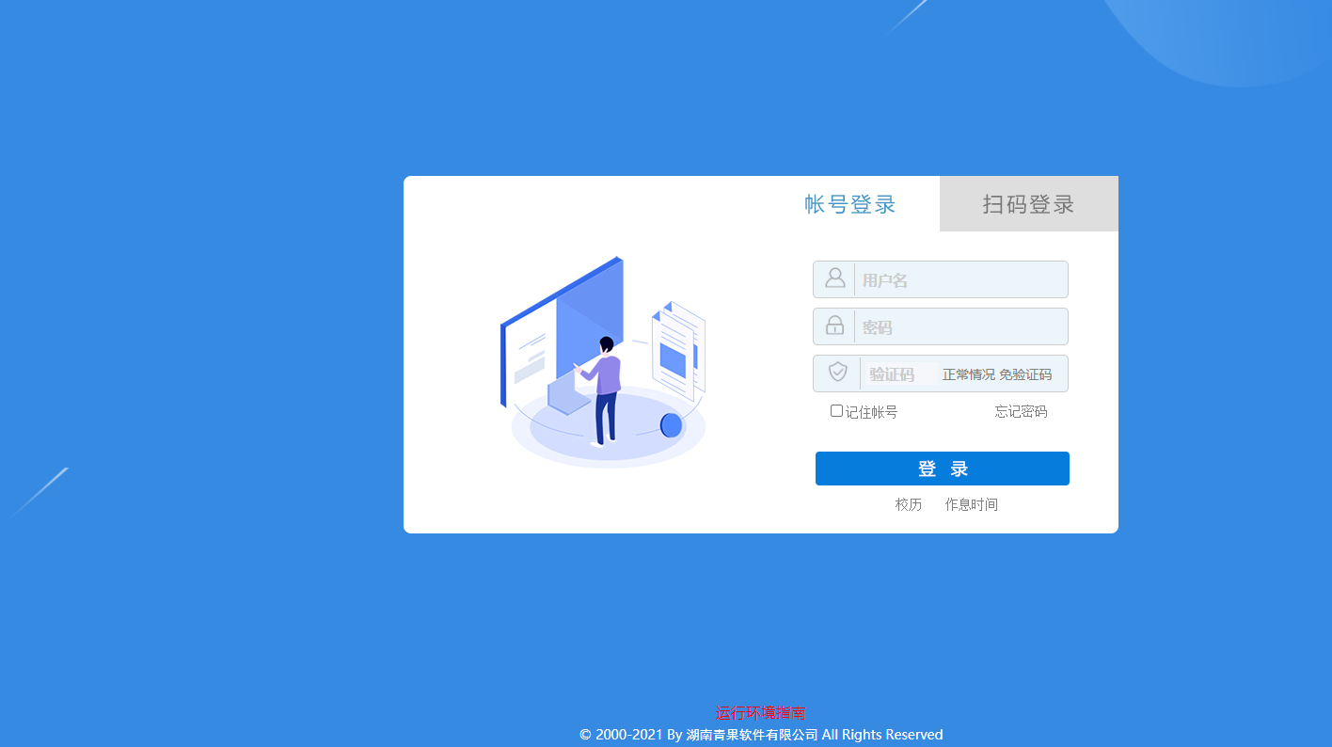

**输入账号及密码：首次登陆账号为：学号，密码学号同步。**

2.登陆成功后选择“主控界面”

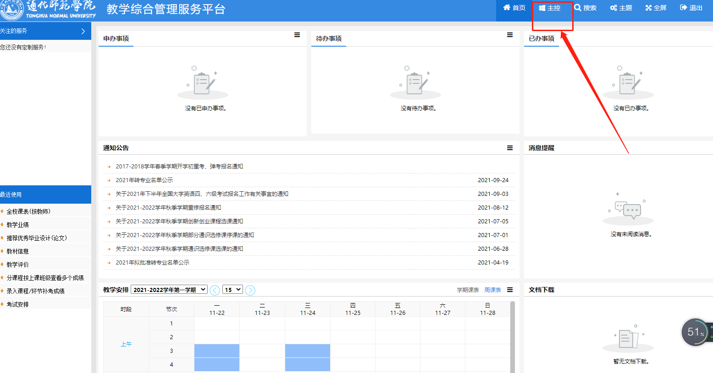

3.选择课程考试

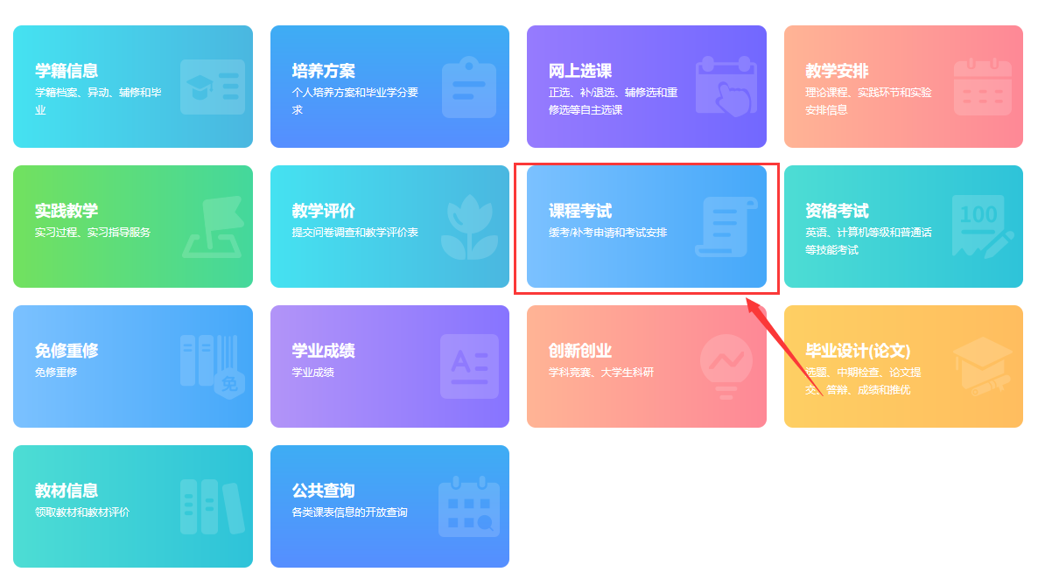

4.选择申请缓考，选好对应学期及考试轮次→检索→申请

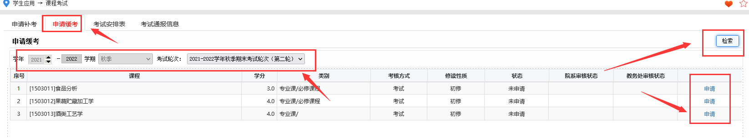

5.按照事由选择提交附件即可。

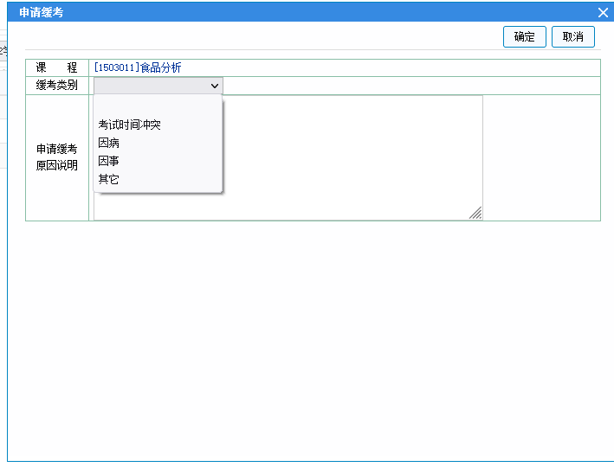

备注：学生在申请缓考时需要使用电脑才能提交附件。